附件4

**交通指南**

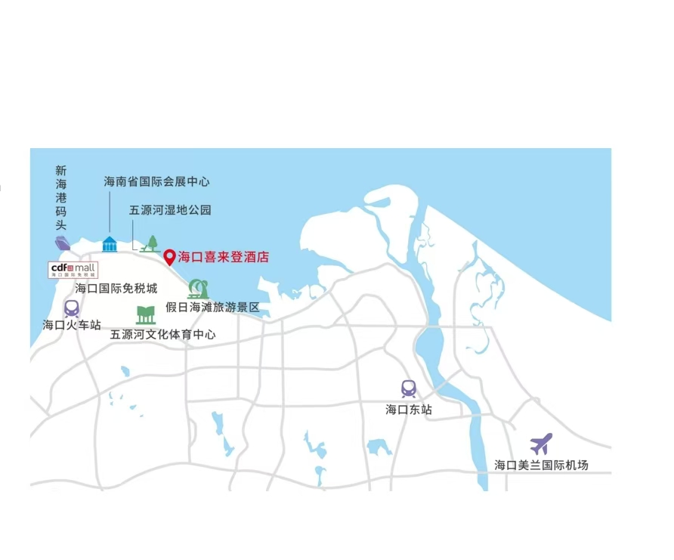

会议酒店交通信息

1）美兰机场：可乘坐网约车或出租车，车程预计40分钟。

还可提前上12306平台预约购票，乘坐环岛高铁（动车）至长流站，再乘坐网约车或出租车，车程预计15分钟。

2）火车站：从火车站到酒店交通很不方便，建议首选乘坐飞机，若确实需要坐火车来参会的代表，可事先与会务沟通，会务安排接站。